Eletricidade e Magnetismo I
4300270
1º semestre 2019
Período Noturno

28/3/2019
Roteiro de discussão 2 – Lei de Gauss
- A lei de Gauss relaciona o fluxo do vetor campo elétrico sobre uma superfície fechada com a carga dentro
dela. Assim, para compreender a Lei de Gauss é necessária a compreensão do que é fluxo de um campo vetorial.
Responda a questão abaixo:
Nas três ilustrações, são representadas linhas de campo elétrico $\vec{E}$ associado a uma carga puntiforme q. As
linhas de campo estão equiespaçadas e em cada caso o campo elétrico atravessa uma superfície não fechada diferente: um disco (figura 1), uma calota côncava (figura 2) e uma calota convexa (figura 3). Sobre qual das superfícies o fluxo do campo elétrico é mais intenso?

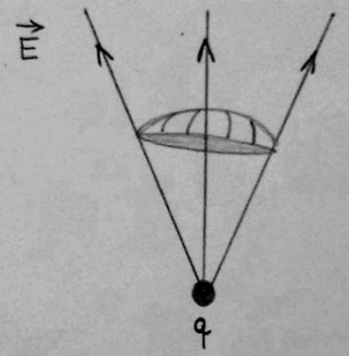
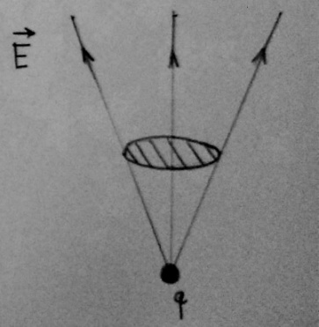
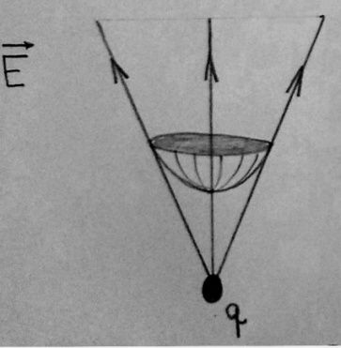

2. Considere a lei de Gauss na forma integral: $\oint_{s}{\vec{E}.\hat{n }dS=\frac{q}{ϵ_{0}}}$
a) Explique o significado de cada termo da expressão.
b) Para quais superfícies S, a lei de Gauss é válida?
c) Para que tipo de distribuição de carga a lei de Gauss é válida?
d) O campo $\vec{E}$ da expressão é devido apenas à carga q?
e) Se o fluxo do campo $\vec{E}$ através da superfície S é nulo, necessariamente o campo é nulo em S? Nesse caso, a carga no interior da superfície é necessariamente nula?

3. Quais seriam as implicações físicas em um universo fictício (uf) onde o campo elétrico ${\vec{E}}_{uf}(r)$ de uma carga q variasse com o inverso da distância r da carga ao ponto considerado? Ou seja,
$${\vec{E}}_{uf}=\frac{1}{4πϵ_{0}}\frac{q}{r}\hat{r}$$
4. Qual o significado físico da lei de Gauss?
5. Em quais situações é possível calcular o campo $\vec{E}$ através da Lei de Gauss?
6. Caso seja possível, utilize a lei de Gauss para calcular o campo elétrico de:
a) três cargas puntiformes q localizadas nos vértices de um triângulo equilátero de lado L;
b) um disco de raio R uniformemente carregado com densidade superficial de carga σ;
c) um cubo de aresta L uniformemente carregado com densidade volumétrica de carga ρ;
d) um fio muito longo, de comprimento L→$∞$;
e) uma esfera de raio R uniformemente carregada com densidade volumétrica de carga ρ.

7. Por que a Lei de Gauss, e não a lei de Coulomb,é uma das quatro equações fundamentais do eletromagnetismo?

